DEVELOPPEZ VOS TRICEPS
La série géante ne réside pas seulement dans son intensité, mais aussi la diversité.
LA BARRE AU FRONT est un exercice excellent pour développer l’ensemble de la région triceps et idéal pour favoriser l’hypertrophie.
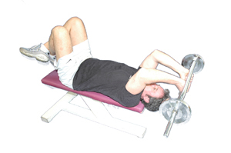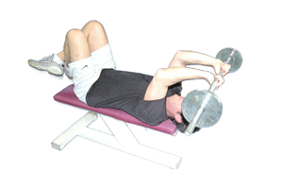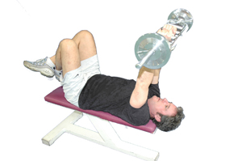

L’EXTENSION VERTICALE, assis,debout, d’un bras ou des deux bars, avec haltère ou barre, mettra davantage l’accent sur la longue portion.
Photo by <a href="https://burst.shopify.com/@ndekhors?utm_campaign=photo_credit&amp;utm_content=Free+Weight+Lifting+Man+Photo+%E2%80%94+High+Res+Pictures&amp;utm_medium=referral&amp;utm_source=credit">Nicole De Khors</a> from <a href="https://burst.shopify.com/sports?utm_campaign=photo_credit&amp;utm_content=Free+Weight+Lifting+Man+Photo+%E2%80%94+High+Res+Pictures&amp;utm_medium=referral&amp;utm_source=credit">Burst</a>

LE KICKBACK, à un bras ou deux bras, permettra plutôt un travail de galbe, il sera effectué avec une charge légère.

LES POMPES MAINS RAPPROCHEES, mettent l’accent sur les faisceau externe.
Photo by <a href="https://burst.shopify.com/@thenomadbrodie?utm_campaign=photo_credit&amp;utm_content=Free+Push+Ups+Photo+%E2%80%94+High+Res+Pictures&amp;utm_medium=referral&amp;utm_source=credit">Brodie Vissers</a> from <a href="https://burst.shopify.com/api-fitness-sports?utm_campaign=photo_credit&amp;utm_content=Free+Push+Ups+Photo+%E2%80%94+High+Res+Pictures&amp;utm_medium=referral&amp;utm_source=credit">Burst</a>

